THÔNG TIN TRỌNG TÀI VIÊN
DƯƠNG ANH SƠN |  | 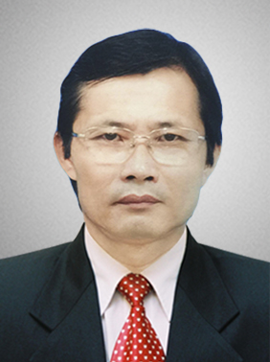
 | Năm sinh: 1964
 | Nghề nghiệp: Trưởng Khoa Luật Kinh tế, Trưởng Bộ môn Luật Thương mại quốc tế Trường đại học Kinh tế-Luật, Đại học Quốc gia TP. HCM
 | Email: duonganhson@gmail.com; sonduong@uel.edu.vn
 | Lĩnh vực hoạt động: Luật Kinh tế, Hợp đồng, Thương mại quốc tế
 | Ngôn ngữ: Tiếng Anh, Tiếng Nga

Học vấn
1993 | Cử nhân Luật Dân sự tại Liên bang Xô Viết
2002 | Tiến sỹ chuyên ngành: Luật thương mại quốc tế và Luật hợp đồng tại Moldova
Kinh nghiệm
03/2003 – 11/2004 | Giảng viên Trường đại học Luật TP. HCM
11/2004 – nay | Trưởng Khoa Luật Kinh tế, Trưởng Bộ môn Luật Thương mại quốc tế Trường đại học Kinh tế-Luật, Đại học Quốc gia TP. HCM
Chức vụ
 | - Trưởng Khoa Luật Kinh tế, Trưởng Bộ môn Luật Thương mại quốc tế Trường đại học Kinh tế-Luật, Đại học Quốc gia TP. HCM
 | - Trọng tài viên, VIAC
Bằng cấp/chứng chỉ/ thành tích nổi bật
 | - Tham gia viết nhiều giáo trình, sách tham khảo, chuyên khảo
 | - Tham gia nhiều công trình nghiên cứu khoa học

